**ARQUITECTURA DE COMPUTADORES**

**ESTUDIANTE: SILVIA CRISTINA TORRES JAIME COD_1055272937 ELABORADO: 24 OCTUBRE 2014**

**TRABAJO_COLABORATIVO_2_SILVIA_CRISTINA_TORRES**

**TRABAJO COLABORATIVO**

1) Una vez revisada y comprendida la temática propuesta, los miembros del equipo de trabajo, harán una consulta sobre la máquina de Von Newman y buscarán las diferencias entre esta primera máquina y los computadores actuales, hacer énfasis en el modo de procesar la información.

**Maquina Von Newman**

El nacimiento de la arquitectura Von Neumann surge a raíz de una colaboración en el proyecto ENIAC del matemático John Von Neumann. Se interesó por el problema de la necesidad de re-cablear la máquina para cada nueva tarea. En 1949 había encontrado y desarrollado la solución a este problema, consistente en poner la información sobre las operaciones a realizar en la misma memoria utilizada para datos, escribiéndola de la misma forma, es decir código binario. Su EDVAC fue el modelo de las computadoras de este tipo construidas a continuación. Se habla desde entonces de arquitectura de Von Neumann, aunque también diseñó otras formas de construcción. El primer computador comercial construido en esta forma fue el UNIVAC 1, fabricado en 1951.

En 1946, Von Newmann y sus colaboradores (Princeton Institute for Advanced Studies, por lo que también se le conoció como Computador IAS) diseñaron un modelo de computadora cuya característica principal fue el **Concepto de Programa Almacenado**, no fue sino hasta el año de 1952 cuando se terminó este diseño que sirvió más adelante como prototipo de las subsecuentes computadoras de propósito general, los componentes de este prototipo son:

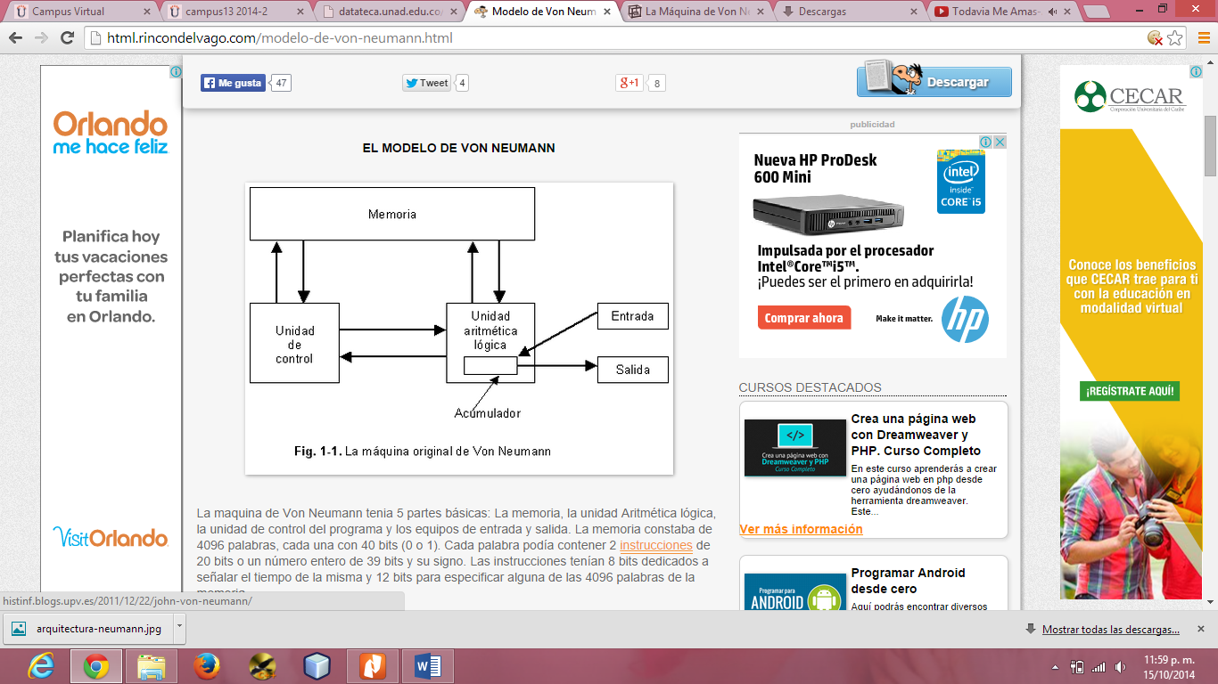

Esta máquina se conformaba de 5 partes: la memoria, la unidad aritmética lógica, la unidad del control del programa y los equipos de entrada y salida.

La memoria: expresada en bits, constaba de 4096 palabras cada una de 40 bits. Cada palabra contenía hasta 2 instrucciones de 20 bits cada una o un número entero de 39 bits y su signo.

Unidad aritmética lógica: (ALU) Supervisa la transferencia de información y la indica a la unidad aritmética lógica la operación que debe ejecutar.

Unidad de control del programa: Se encarga de realizar las operaciones aritméticas y lógicas necesarias para la ejecución de una instrucción.

Equipos de entrada y salida: La entrada o input es cualquier dispositivo a través del cual se introduce información a la computadora. La salida o output es cualquier dispositivo que recibe información de la máquina para poder ser  utilizada por usuarios.

La arquitectura Von Newman que, si bien no es la primera en aparecer, sí que lo hizo prácticamente desde el comienzo de las computadoras y se sigue desarrollando actualmente.

Al comienzo las computadoras, con sistemas de numeración decimal, una electrónica sumamente complicada muy susceptible a fallos y un sistema de programación cableado o mediante fichas, Von Newman propuso dos conceptos básicos:

* La utilización del sistema de numeración binario. Simplificaba enormemente los problemas que la implementación electrónica de las operaciones y funciones lógicas planteaban, a la vez proporcionaba una mayor inmunidad a los fallos.
* Almacenamiento de la secuencia de instrucciones de que consta el programa en una memoria interna, fácilmente accesible, junto con los datos que referencia. De esta forma la velocidad de proceso experimenta un considerable incremento; recordemos que una instrucción o un dato estaba codificado en una ficha.

Un elemento importante del hardware, que contiene una tarjeta de sistema, fuente de poder y ranuras de expansión para tarjetas opcionales. Los elementos de la tarjeta de sistema son microprocesador, memoria de solo lectura y memoria de acceso aleatorio deben estar conectadas; aparece en este momento el concepto de bus: el bus es un conjunto de líneas que enlazan los distintos componentes del ordenador, por ellas se realiza la transferencia de datos entre todos sus elementos.

* Control: forman parte de él líneas que seleccionan de dónde y a dónde va dirigida la información, también marcan la secuencia de pasos a seguir para la transferencia.
* Datos: por él, de forma bidireccional, fluyen datos entre elementos de la computadora.
* De direcciones: La memoria está dividida en pequeñas unidades de almacenamiento que contienen las instrucciones del programa y los datos. El bus de direcciones consta de un conjunto de líneas que permite seleccionar de qué posición de la memoria se quiere leer su contenido.

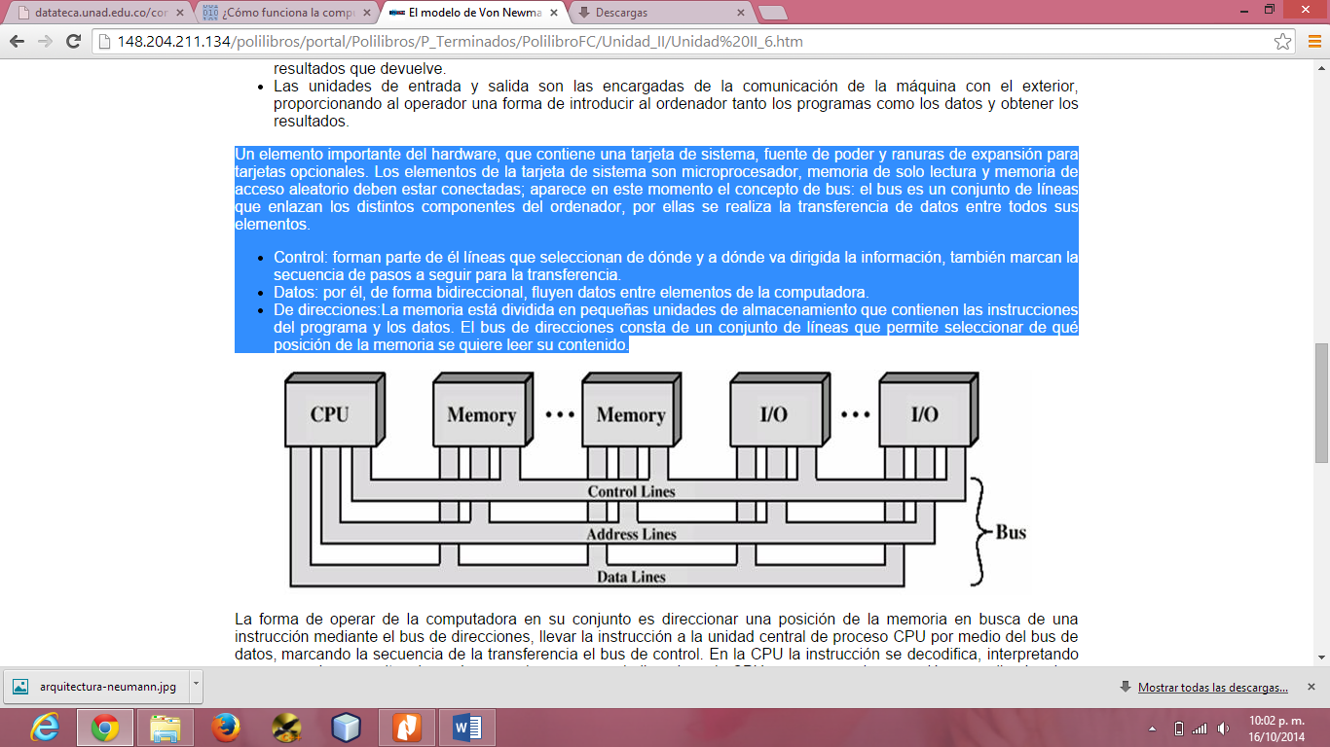

|  |  |
| --- | --- |
| **DIFERENCIAS ENTRE LA PRIMERA MAQUINA Y LAS COMPUTADORAS ACTUALES** | |
| **MAQUINA DE VON NEWMAN** | **COMPUTADORAS ACTUALES** |
| Esta arquitectura utilizan el mismo dispositivo de almacenamiento tanto para las instrucciones como para los datos | Las computadoras actuales están basadas en esta arquitectura, pero incluye otros dispositivos adicionales. |
| Esta primera máquina cuenta con 5 partes: Memoria, Unidad Aritmética - Lógica o ALU, Unidad de Control, Dispositivos de E/S. | Estas computadoras es la unión de tres cosas: Dispositivos de entrada, Unidad Central de Proceso y Dispositivos de salida. |
| Un ordenador con esta arquitectura realiza o es mula los siguientes pasos secuencialmente: Enciende el ordenador y obtiene la siguiente instrucción desde la memoria en la dirección indicada por el contador de programa y la guarda en el registro de instrucción. Aumenta el contador de programa en la longitud de la instrucción para apuntar a la siguiente. | Ejecuta millones de instrucciones de punto flotante por segundo. Hasta miles, en entorno de redes amplias. Requieren instalaciones especiales y aire acondicionado industrial. Solo para especialistas. Grandes centros de investigación. |
| Un bus de datos transfiere datos entre el procesador, la memoria y los dispositivos externos. Se muestran dichas partes, llamadas genéricamente unidades funcionales debido a que, desde el punto de vista del funcionamiento, son independientes. | Las unidades periféricas se conectan bien a la unidad de control, directamente a la memoria central, a través de unidades especializadas en la gestión de las transferencias de información. Estas unidades de intercambio se llaman canales o buses. La unidad de control cuando encuentra instrucciones de entrada y salida se ocupa de gobernar los mismos. |

2. Desarrolle los siguientes ejercicios:

Convertir el (33214)

a) Decimal

b) Binario.

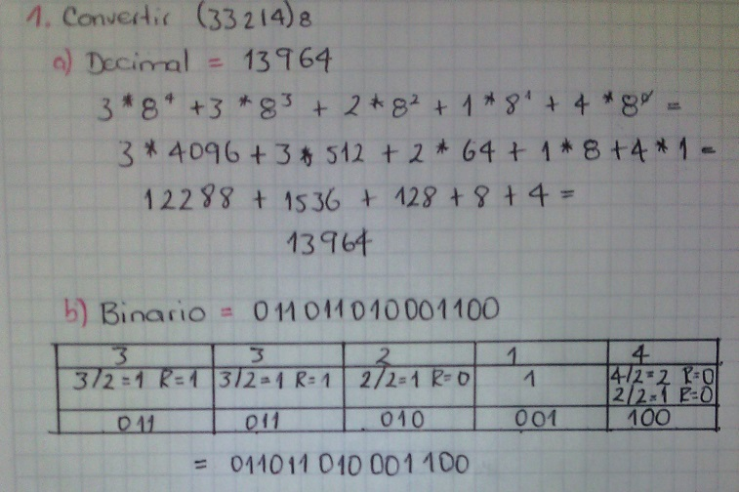

Hallar el equivalente en decimal y binario de (4321)8

